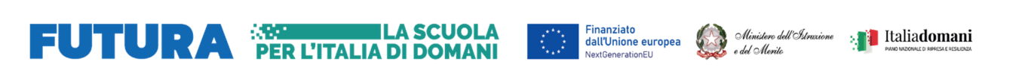

Ministero dell’Istruzione e del Merito

Istituto Comprensivo Statale di Coccaglio

Via Matteotti, 10/A – 25030 Coccaglio (BS)
e-mail: segreteria@iccoccaglio.net – bsic83900g@pec.istruzione.it

tel. 030/7721190 - C.M. BSIC83900G – C.F. 82003710173

PIANO NAZIONALE DI RIPRESA E RESILIENZA
MISSIONE 4: ISTRUZIONE E RICERCA
Componente 1 – Potenziamento dell’offerta dei servizi di istruzione: dagli asili nido alle Università
Investimento 3.1 Nuove competenze e nuovi linguaggi - Azioni di potenziamento delle
competenze STEM e multilinguistiche nelle scuole statali (D.M. 65/2023)"
Identificativo progetto: M4C1I3.1-2023-1143-P-38087
Titolo del progetto: Let's STEM - CUP: F84D23005880006

Allegato alla domanda di partecipazione per selezione personale docente esperto

Il/La sottoscritto/a ______________________________________________________________ nato/a __________________________________ il ___________________________________, presa visione del bando di selezione propone la seguente Scheda Progetto:
DESCRIZIONE E CONTENUTI
Strumenti digitali utilizzati
Tempi di attuazione
Bambini destinatari
Verifica conclusiva del progetto

Data, ______________ ___________________________
(firma)

